INFORME: EXPERIENCIA EN ALQUILER EN 2018-2019
La actividad en el mercado del alquiler se incrementa en el último año gracias a la participación de los jóvenes

- En un año, la participación en el mercado de la vivienda pasa del 14% al 17%
- Entre los 18 y los 24 los demandantes pasan del 15% al 26% en un año y entre los 25 y los 34 años pasan del 19% al 30%
- Cataluña y en Madrid son las comunidades en las que más se ha intensificado la subida de la participación en el mercado del alquiler
- Existe un gran desequilibrio entre la oferta y la demanda de vivienda en alquiler
- Seis de cada diez personas que han alquilado o intentado alquilar son mujeres
- En cambio, el arrendador es un hombre de 50 años

Madrid, 17 de diciembre de 2019
En 2019 hay en España un 17% de particulares mayores de 18 años que, en los últimos 12 meses, han realizado alguna acción en el mercado del alquiler, ya sea en el lado de la oferta o en el de la demanda. Este porcentaje supone un incremento de tres puntos porcentuales respecto al 14% registrado el año pasado. De hecho, gracias a esta subida, el mercado de alquiler recupera las tasas de participación registradas en 2017. Este es una de las principales conclusiones que se desprende del informe “Experiencia en alquiler en 2018-2019” elaborado por el portal inmobiliario Fotocasa con la intención de trazar una exhaustiva radiografía para conocer el mercado del alquiler tanto desde el punto de vista de la oferta particular como de la demanda particular.
De hecho, aunque el incremento en la participación en el mercado del alquiler se ha producido en todas las franjas de edad, los jóvenes son el segmento clave en todo este proceso. En primer lugar, porque, por una cuestión de ciclo vital, tienen un gran peso en la demanda de alquiler y por tanto sus variaciones afectan a la evolución general del mercado. Y en segundo lugar son ellos los que en 2018 provocaron ese descenso en la demanda y en 2019 han vuelto a alquilar (o intentarlo): entre los 18 y los 24 años se ha pasado de un 15% de demandantes de arrendamiento en 2018 al 26% en 2019; en la franja de 25 a 34 años, el 30% de 2019 supone once puntos más que el 19% de 2018.

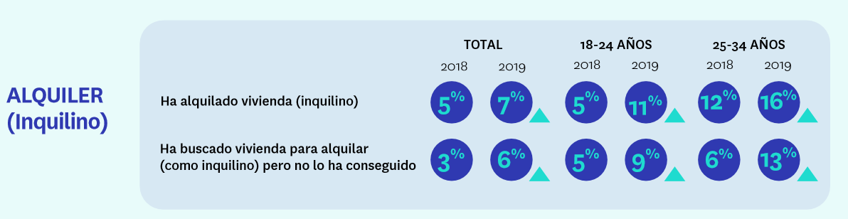
“En el último año hemos asistido a una moderación general de los precios de la vivienda en alquiler y esto está haciendo que las franjas más jóvenes que se vieron obligadas a desaparecer del mercado inmobiliario el pasado año estén volviendo poco a poco a demandar vivienda, aunque no siempre consiguen alquiler por la falta de oferta. Tanto en las franjas de 18 a 24 años como la de 25 a 34 años se ha notado un gran incremento en la participación del mercado del alquiler” comenta Ismael Kardoudi, director de Estudios y Formación de Fotocasa.
En términos territoriales son Cataluña (del 9% de 2018 al 13% en 2019) y Madrid (del 9% al 15%) las dos comunidades autónomas donde más intensa ha sido la subida de la participación de particulares en la demanda de inmuebles en alquiler. También se ha producido un incremento significativo en Andalucía (del 13% al 17%) y el País Vasco, mientras que la Comunidad Valenciana se ha mantenido más estable (también el descenso de 2018 fue más moderado en esta comunidad).
En el lado de la oferta, sin embargo, la tendencia respecto a 2018 es la contraria: hay menos particulares alquilando o intentando alquilar a otros una vivienda de su propiedad. Del 6% de hace un año se ha pasado al 5% en 2019.
Si hacemos una aproximación territorial, Cataluña es la única CCAA que ha registrado un descenso realmente significativo en el porcentaje de mayores de 18 años que han puesto en alquiler algún inmueble de su propiedad (del 6% al 4%), mientras que en el resto ha sido mucho más moderado.
Desequilibrio entre oferta y demanda
Si se toma el mercado del alquiler en su conjunto, casi tres de cada cuatro particulares que participan en él lo hacen en el lado de la demanda y sólo un 22 % lo hacen en el lado de la oferta. Hay, además, un 4 % personas mayores de 18 años que han participado en ambos lados del mercado: como inquilinos (o aspirantes a serlo) y como arrendadores (que han alquilado o intentado alquilar un inmueble de su propiedad).
El peso relativo de cada grupo sobre el total del conjunto ha variado notablemente respecto al año 2018 (la demanda crece en 16 puntos porcentuales y la oferta baja 14) fruto de ese aumento de la demanda que venimos comentando en el presente informe. La explicación a este cambio está, por tanto, en los datos anteriores.
Pero lo que refleja esta distribución es el creciente desequilibrio entre oferta y demanda por parte de particulares en el mercado del alquiler. En parte por el incremento de personas que han tratado de alquilar una casa, pero no lo han conseguido. Y en parte porque, aunque los particulares siguen siendo el principal colectivo de ofertantes de vivienda en alquiler, este es un mercado en el que en los últimos años han entrado progresivamente nuevos actores del ámbito financiero.
Si nos centramos en las personas que se encuentran en el lado de la demanda, hay dos opciones: que busquen una vivienda completa o una habitación en piso compartido. Los primeros son muchos más que los segundos — como es lógico—, pero lo interesante es que, respecto a 2018, aumenta la ruta de alquilar vivienda completa. Además, el trasvase entre ambos grupos también refuerza el interés por alquilar vivienda frente al arrendamiento de una habitación en un piso compartido.
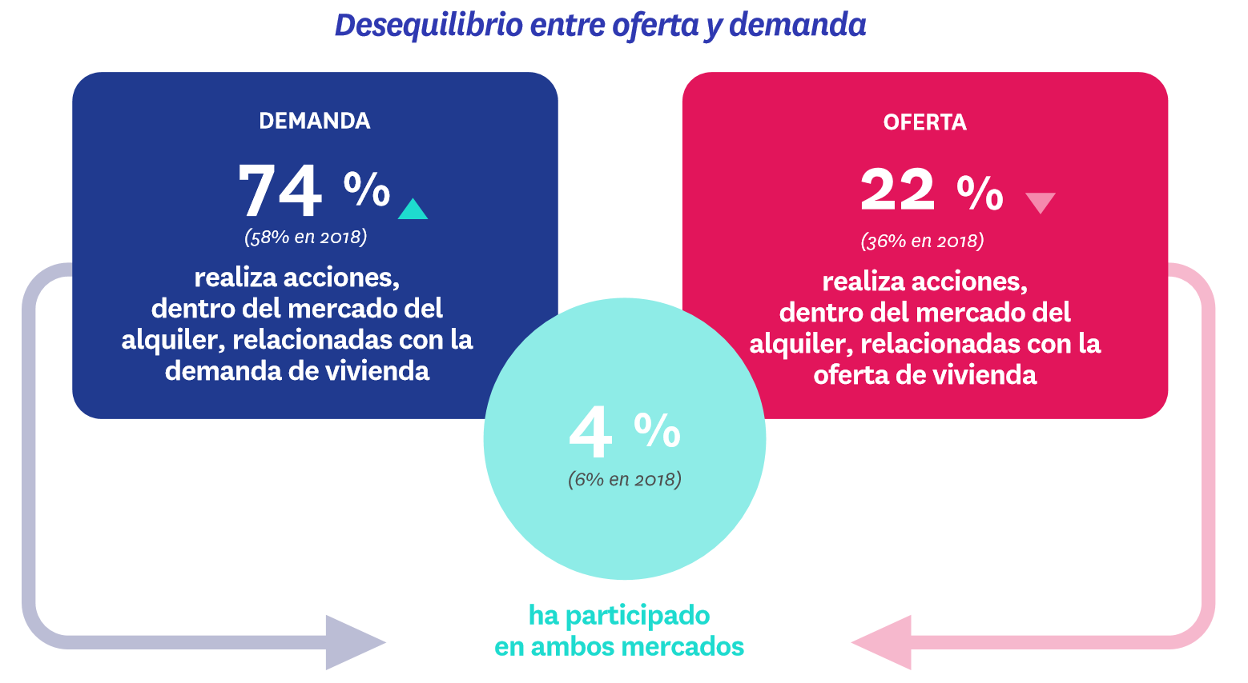
Mujeres que se emancipan
Seis de cada diez personas que han alquilado o intentado alquilar una vivienda para vivir en ella en los últimos doce meses son mujeres. La preponderancia de las mujeres en la demanda de alquiler es un fenómeno habitual que ya se ha observado en anteriores ocasiones.
Esta distribución entre géneros es aún más acentuada en las franjas de edad más jóvenes: entre los 18 y los 24 años, tres de cada cuatro personas que han alquilado o intentado alquilar son inquilinas y sólo un 25% son inquilinos. El peso de ambos sexos se equilibra a partir de los 35 años y los hombres son mayoría a partir de los 55 años (66 %). Ellas alquilan más cuando son jóvenes; ellos, en su madurez.
Con respecto al pasado año 2018, en esta ocasión se perciben pocos cambios en el perfil sociodemográfico de los inquilinos. Los más relevantes hacen referencia a las personas con las que conviven: pierde protagonismo la pareja (aunque sigue ocupando el primer lugar en esta clasificación) y la ganan los padres. Este cambio tiene que ver con la entrada de demandantes más jóvenes en el mercado a la que se hacía mención anteriormente. Hay, en consecuencia, un perfil de jóvenes emancipándose (principalmente mujeres) que están alentando la demanda de vivienda en alquiler, aunque como hemos apuntado antes, eso no significa que se concrete esa búsqueda.
Si se observa la clase social o los ingresos se deduce que el grueso de los demandantes de vivienda en alquiler tiene un perfil medio, con ramificaciones hacia los niveles inmediatamente inferior y superior.
Los inquilinos —entendiendo como tales los particulares que, en los últimos doce meses, han alquilado o intentado alquilar una vivienda para vivir en ella— se reparten territorialmente como ya lo hacían en 2018: uno de cada cinco en Andalucía (21 %), un 16 % y un 15 % en Cataluña y Madrid respectivamente, y un 10 % (cinco puntos menos que en 2018) en la Comunidad Valenciana.
Los arrendadores son hombres de 50 años
los particulares que han alquilado o pretendido alquilar un inmueble de su propiedad son los que consideramos arrendadores. Como se ha explicado, este grupo está compuesto por un 5% de los mayores de 18 años residentes en España (eran el 6% en 2018). Es, por tanto, un grupo más reducido, pero también más mayor.
El tramo de edad de 55 a 75 años ha ganado el peso que han perdido el resto de franjas (sobre todo la más joven, de 18 a 24 años). De ahí que la edad media del arrendador haya pasado de los 48 a los 50 años.
En cuanto a la distribución por género, casi seis de cada diez arrendadores son hombres y las cuatro restantes mujeres. Casi la mitad de los que alquilan a otros un inmueble de su propiedad vive con su pareja e hijos.
Precio y no tener que invertir: lo que buscan los inquilinos
A la hora de buscar una nueva vivienda, la característica más importante para los inquilinos —entendiendo como tales a los particulares que han alquilado o intentado alquilar una casa en el último año— es el precio. Esta variable recibe una consideración media de 8,7 sobre 10 (frente al 8,8 de 2018). Con respecto al año pasado, nada ha cambiado en los primeros puestos de las características que más se tienen en cuenta: al precio le siguen que no haya que invertir en reformas y que tenga el número de habitaciones necesarias.
En el extremo opuesto, hay otras cualidades de los inmuebles a las que los inquilinos apenas prestan atención: que tenga piscina o trastero, que haya buenos colegios en la zona y que la urbanización cuente con zonas comunes son las características que menos tienen en cuenta en este 2019. Son las mismas que había en 2018, lo que confirma que las ventajas de valor añadido no están entre las prioritarias para los demandantes de vivienda.
La principal diferencia con respecto al pasado año la encontramos en la consideración por parte de los inquilinos de que el inmueble se encuentre en una zona con buenos colegios. El 22 % de ellos tiene en cuenta esta variable frente al 18 % que lo hacía en 2018. Aunque por la importancia de los segmentos jóvenes en la demanda del alquiler, los colegios siguen siendo una de las características menos considerada, este cambio apunta a una idea que veremos más adelante: los cambios en la unidad familiar son una motivación destacada a la hora de buscar una nueva residencia en alquiler.
De hecho, esta idea también se ve reflejada en que aumenta, con respecto al curso anterior, el respaldo a características como que sea un barrio residencial, alejado de las aglomeraciones y del tráfico. A su vez, la cercanía con el lugar de trabajo o estudios es un aspecto que se tiene menos en cuenta en comparación con 2018.
En conclusión, que el precio de la vivienda sea asumible sigue siendo lo fundamental en la búsqueda, pero hay ciertos indicios que apuntan a un target más familiar.
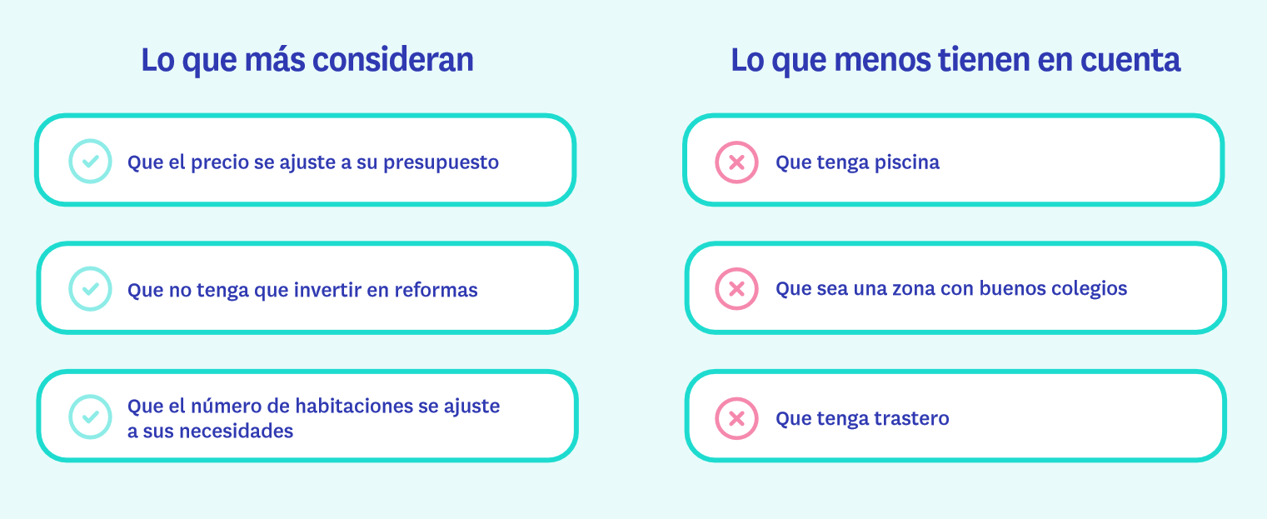

Inquilinos más enraizados
Otro aspecto relevante en la búsqueda de una vivienda es su ubicación. En 2019, el 27 % de los que han alquilado una vivienda para vivir en ella empezaron su búsqueda en la misma localidad en la que ya residían, pero en un barrio diferente. Este porcentaje supone seis puntos más que el 21% de 2018.
De hecho, y si sumamos el 26 % que comienza su búsqueda en el mismo barrio en que ya reside, resulta que más de la mitad de las personas que han alquilado un inmueble como inquilino en el último año empiezan a buscar en la misma localidad que vive. Ese 53% de 2019 es ligeramente superior al 49% de 2018, pero todavía lejos del 63% registrado en 2017.

El otro cambio significativo en relación con el año 2018 es el descenso de seis puntos (del 27% al 21%) del porcentaje de inquilinos que comienzan la búsqueda en una provincia diferente a la que ya residían. Esto podría estar relacionado con un cambio en las motivaciones en la búsqueda de vivienda de alquiler: el cambio de lugar de trabajo o estudios ha perdido peso en beneficio de los cambios en la unidad familiar, como veremos más adelante.

Sobre el estudio “Experiencia en alquiler en 2018-2019”
El portal inmobiliario Fotocasa ha realizado el informe “Experiencia en alquiler en 2017-2018” dentro del estudio “Radiografía del mercado de la vivienda 2017-2018”, en base a un exhaustivo análisis del equipo de Bussiness Analytics de Schibsted Spain en colaboración con el instituto de investigación The Cocktail Analysis. El estudio se realizó sobre un panel independiente con una muestra de 5.061 personas representativas de la sociedad española a través de encuestas online que se efectuaron entre el 28 de febrero y el 19 de marzo de 2019. Error muestral +-1,4%

En el informe “Experiencia en alquiler en 2018-2019” se presenta un foco en los inquilinos y arrendadores entre 18 y 75 años que han estado activos en el mercado inmobiliario el último año, con una muestra de 1403 inquilinos y 722 arrendadores, representativas de la sociedad española en dicha situación. Error muestral +-2,5%.

Sobre Fotocasa

Portal inmobiliario que cuenta con inmuebles de segunda mano, promociones de obra nueva y viviendas de alquiler. Cada mes genera un tráfico de 22 millones de visitas (70% a través de dispositivos móviles) y 650 millones de páginas vistas y cada día la visitan un promedio de 493.000 usuarios únicos.
Mensualmente elabora el índice inmobiliario Fotocasa, un informe de referencia sobre la evolución del precio medio de la vivienda en España, tanto en venta como en alquiler.
Fotocasa pertenece a Adevinta, una empresa 100% especializada en Marketplace digitales y el único “pure player” del sector a nivel mundial. Con presencia en 16 países de Europa, América Latina y África del Norte, el conjunto de sus plataformas locales recibe un promedio de 1.500 millones de visitas cada mes.
En España, Adevinta, antes Schibsted Spain, es una de las principales empresas del sector tecnológico del país y un referente de transformación digital. En sus 40 años de trayectoria en el mercado español de clasificados, los negocios de Adevinta han evolucionado del papel al online hasta convertirse en el referente de Internet en sectores relevantes como inmobiliaria (Fotocasa y habitaclia), empleo (Infojobs.net), motor (coches.net y motos.net) y segunda mano (Milanuncios y vibbo). Sus más de 18 millones de usuarios al mes sitúan Adevinta entre las diez compañías con mayor audiencia de Internet en España (y la mayor empresa digital española). Adevinta cuenta en la actualidad con una plantilla de más de 1.000 empleados en España.
Departamento de Comunicación de Fotocasa
Anaïs López
Móvil: 620 66 29 26
comunicacion@fotocasa.es
http://prensa.fotocasa.es
twitter: @fotocasa

